Diagnostic agricole
Données chiffrées
SAU moyenne/exploitation : en augmentation
46 000 hectares de terres agricoles
Un agriculteur sur 3 a plus de 55 ans
Capacités nourricières du territoire sont de 17% pour les légumes, inférieur à 1% pour les fruits, 23% pour les cultures annuelles et de 1 146% pour l’élevage.
1 Abattoir intercommunal repris sous forme coopérative.
3 fromagers et 5 exploitants-fromagers (Risoul, Arvieux, Abriès-Ristolas, Vars, Ceillac)

Le Guillestrois Queyras est naturellement un territoire agricole. De par sa conformation géographique, le système agricole dominant est un système d'élevage (ovin et bovin) pratiquant la transhumance, de type extensif mais les systèmes se diversifient avec l’apiculture, le maraîchage et la cueillette. Le territoire ne comprend pas d'agro- industrie.

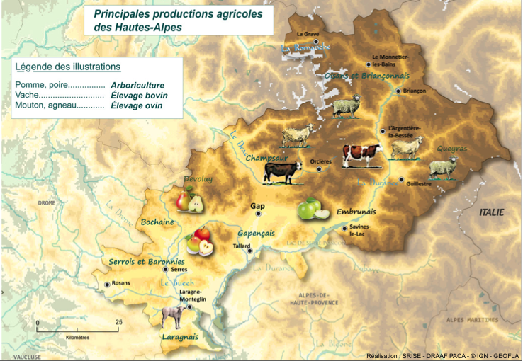
Il y a une bonne dynamique de relocalisation (production et consommation). Les 3 fromageries du territoire commercialisent majoritairement sur le département et la demande en produits de saison, de qualité, biologiques est forte de la part des consommateurs. La reprise de l’abattoir intercommunal de Guillestre sous forme coopérative est un atout pour le territoire. Cependant, les conditions montagnardes limitent les quantités et la diversification de production.
Le principal frein au développement est le manque de production en lien avec les difficultés d’installation/transmission, l’accès au foncier et les investissements onéreux en montagne. Les productions agricoles du territoire sont relativement bien valorisées et ne connaissent pas de difficultés de débouché.
Les circuits longs avec l’abattoir de Sisteron notamment pour les ovins se maintiennent.
Les circuits courts se développent fortement grâce à la reprise de l’abattoir en SCIC par un collectif d’éleveurs et à l’existence d’une association de consommateurs en faveur de la consommation locale.
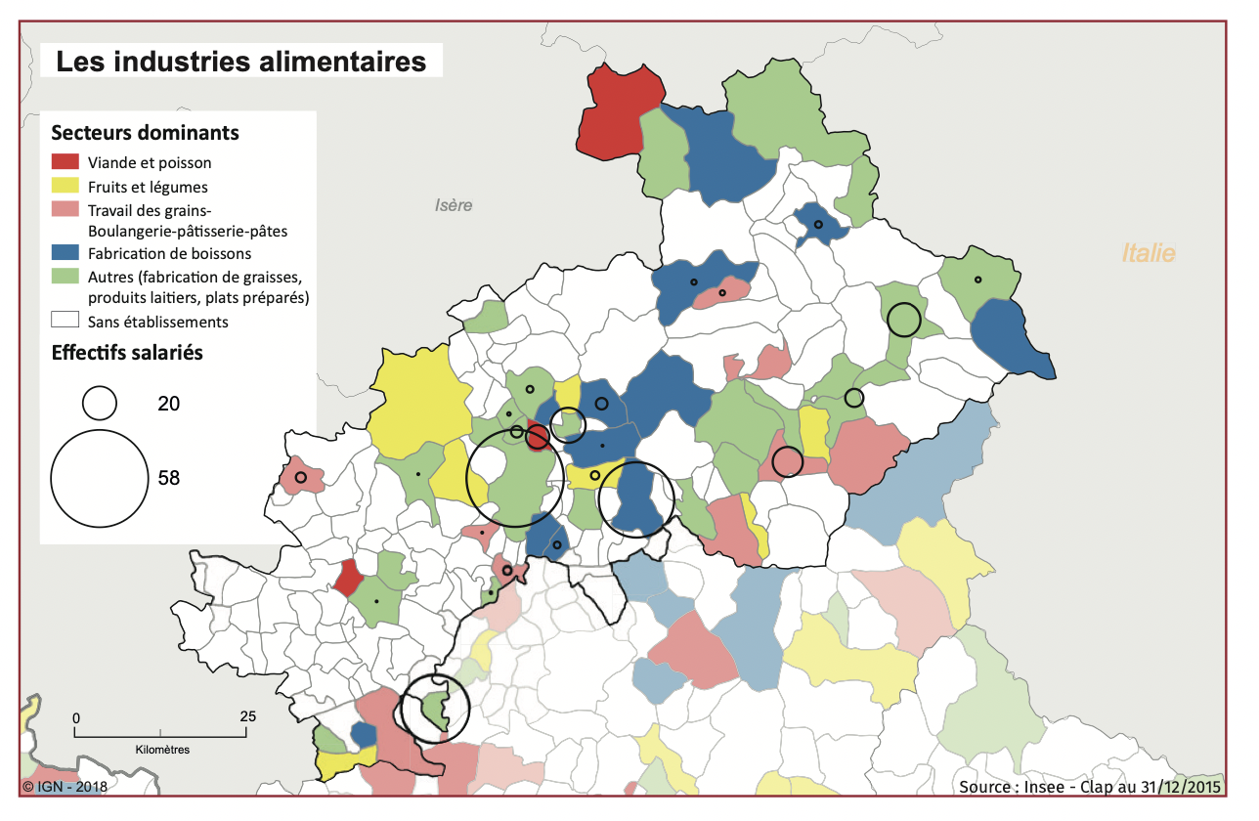
Le foncier du Briançonnais est très morcelé́ et une parcelle peut appartenir à̀ plusieurs propriétaires. Les agriculteurs ne sont plus propriétaires des terres qu’ils travaillent et très peu ont la sécurité́ d’un bail sur l’usage d’une parcelle. Sans compter les biens sans maîtres où les propriétaires des parcelles ont été́ oubliés avec le temps. Autant de facteurs favorisant le conflit de la terre entre les agriculteurs, sans parler de la forte concurrence avec le tourisme dans les fonds de vallée. Le territoire est caractérisé par l’étroitesse et le faible dynamisme de son marché foncier avec des volumes échangés restreints et une certaine stabilité dans les prix pratiqués. Nous retrouvons une caractéristique des zones de montagnes : un micro-parcellaire et un nombre de propriétaires conséquent.
Le système agricole dominant est un système d'élevage (ovin et bovin) pratiquant la transhumance, de type extensif mais les systèmes se diversifient avec l’apiculture, le maraîchage et la cueillette. Le territoire ne comprend pas d'agro- industrie. Les capacités nourricières du territoire sont de 17% pour les légumes, inférieur à 1% pour les fruits, 23% pour les cultures annuelles et de 1 146% pour l’élevage.
Il y a une bonne dynamique de relocalisation (production et consommation). Les 3 fromageries du territoire commercialisent majoritairement sur le département et la demande en produits de saison, de qualité, biologiques est forte de la part des consommateurs. La reprise de l’abattoir intercommunal de Guillestre sous forme coopérative est un atout pour le territoire. Cependant, les conditions montagnardes limitent les quantités et la diversification de production.
Le principal frein au développement est le manque de production en lien avec les difficultés d’installation/transmission, l’accès au foncier et les investissements onéreux en montagne. Les productions agricoles du territoire sont relativement bien valorisées et ne connaissent pas de difficultés de débouché.
Les circuits longs avec l’abattoir de Sisteron notamment pour les ovins se maintiennent.
Les circuits courts se développent fortement grâce à la reprise de l’abattoir en SCIC par un collectif d’éleveurs et à l’existence d’une association de consommateurs en faveur de la consommation locale.

Atouts | Faiblesses
Pluriactivité sur le territoire qui permet de compléter les activités agricoles avec un emploi saisonnier l’hiver  Élevages ovins et bovins dynamiques  Viande et lait en circuit court ? | Difficile maintien de l’agriculture sur le territoire  Réticence des agriculteurs à élaborer un projet collectif
Opportunités | Menaces
Projet LEADER en cours dont l’objet est de faciliter la transmission des exploitations agricoles et l’installation de jeunes sur le territoire du PETR du Briançonnais, des Écrins, du Guillestrois et du Queyras.  La CCGQ s’inscrit dans la démarche portée par le département dans le cadre du Plan Alimentaire Territorial | Proportion faible d’agriculteurs, remplacement des départs à la retraite ? Volonté de maintenir une activité ? en 2007 40 agriculteurs, en 2012 80 puis en 2017 49.

Enjeux de l’agriculture sur le territoire du PETR :
- Améliorer la sécurité́ et l’accès au foncier pour les agriculteurs et les futures installations
- Investir la démarche PAT portée par le département des Hautes Alpes
- Faciliter la reprise et la transmission des exploitations agricoles
- Développement des circuits courts et du consommer local
Enjeux spécifiques à la CCGQ :

- Maintien d’une activité agricole, transmission des exploitations, accès au foncier et aux bâtiments, préservation des terres agricoles
- Soutien aux entreprises de transformation : l’abattoir, 3 fromageries, 5 exploitants-fromagers (Risoul, Arvieux, Abriès-ristolas, Vars, Ceillac), Artisans transformateurs / cueillette
- Diversification : brasseur, miel, maraichage …
- Soutien aux filières traditionnelles (viande, lait) et développement des nouvelles filières (maraichage, cueillette, apiculture, aviculture…)
- Réussite de la transition agricole et alimentaire : valorisation des productions, et renforcement de la valeur ajoutée pour les producteurs, promotion des produits locaux (AOP Bleu du Queyras par ex.)
- Enjeux de l’usage de l’eau (ASA – irrigation)
- Soutien au pastoralisme (équipements, accès, cabanes)

La santé sur le territoire
Données chiffrées
1 Maison de santé pluridisciplinaire à Guillestre
1 cabinet de montagne à Aiguilles
2 cabinets médicaux de stations (Vars, Risoul)
136,4 médecins pour 100 000 habitants contre 104 à l’échelle de la région PACA.
102 places en maison de retraite en 2016.

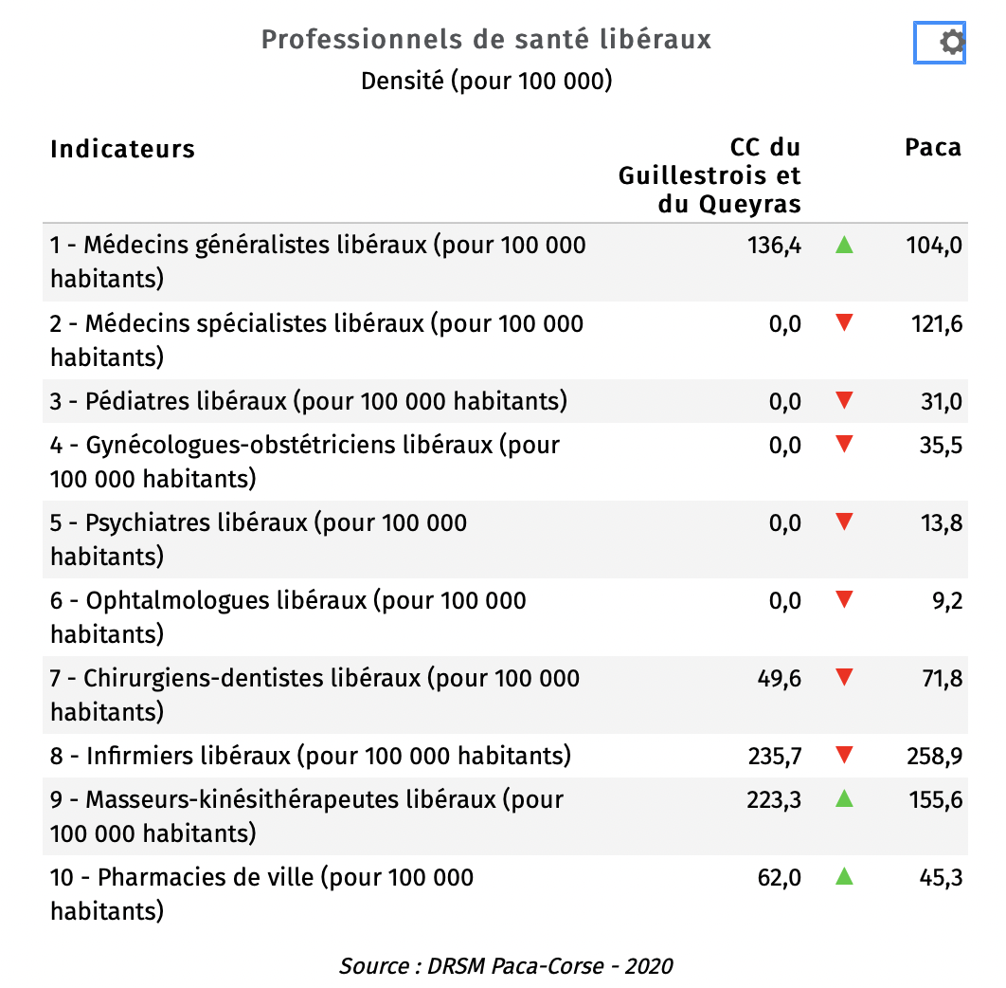

Atouts | Faiblesses
Zone d’intervention prioritaire de l’ARS qui a permis l’installation de nouveaux médecins  Action coordonnée des praticiens sur le territoire de la CCGQ  Projets de développement de la E-Santé portés par le GHT : équipement de l’EHPAD du territoire, d’ambulances avec des mallettes de télérégulation, étude sur le télésuivi des constantes de santé. | Certains publics sont en difficulté : les saisonniers et personnes âgées à domicile plus particulièrement.  Répartition des médecins sur le territoire : problème d’accès aux soins pour les habitants qui doivent se rendre à Briançon.  Manque de matière d’offre de santé :  En médecine générale : difficultés à̀ trouver un médecin traitant et manque d’attractivité́ du territoire pour les nouveaux médecins. L’offre libérale est spécialisée : psychiatrie, gynécologie, pédiatrie, cardiologie et pédopsychiatrie  Offre limitée en EHPAD  Difficulté́ pour la prise en charge des problèmes de santé mentale  Manque en matière de prévention : difficulté́ d’accessibilité́ physique, méfiance vis à vis des vaccins, comportements à risque, addictions difficiles à̀ repérer.
Opportunités | Menaces
Construction de la Maison de Santé de Guillestre  Coordination des acteurs : création d’une SISA dans le Guillestrois pour la mise en œuvre du projet de santé (19 professionnels associés) – installation future de la SISA dans la maison de santé.  Accueil de consultations délocalisées de spécialistes (actuellement consultation de psychiatrie)  Coopération transfrontalière : inscription dans le PITER MonViso | Beaucoup de médecins partent à la retraite (potentiellement non remplacés)

Enjeux de la santé sur le territoire du PETR :
- Prise en compte des flux importants de personnes lors des périodes touristiques, qui de plus pratiquent des activités de montagne comportant des risques
- Garantir l’offre de santé et se saisir des outils numériques (e-santé)
- Développer l’accessibilité des soins
- Favoriser l’installation de médecins et de spécialistes sur le territoire

Enjeux spécifiques à la CCGQ :
- Rendre attractif le territoire pour maintenir et augmenter la population en valorisant l’offre de services présente (santé, services à la populations, …)
- Rester vigilant au maintien des services présents, faire progresser l’offre si possible (dentiste, …)
- Difficulté d’accès aux services de santé spécialisés
- Difficulté de mobilité

Le développement économique
Données chiffrées
1679 entreprises et établissements
75,7% des entreprises emploient des salariés.
50,3% des actifs travaillent dans leur commune de résidence

Présence sur le territoire sous forme de permanences : CCI, CMA,CA, INHA, Région SUD.
Partenariat : Agence de développement
Part importante des petites et très petites entreprises, économie liée au tourisme, aux artisans du bâtiment, aux services. Commerce de proximité pourraient être renforcés.

Requalification et extension des ZA
Guichet unique de services aux entreprises
Petites Villes de Demain (revitalisation commerciale et attractivité des centres-bourgs)

Atouts | Faiblesses
Taux d’activité élevé sur le territoire  Structures d’accompagnement à la création et au développement nombreuses  La coopération transfrontalière : la CCGQ est chef de file du PITER Monviso qui comprend 5 projets simples : PS 1 : Communication et Coordination, PS2 : Économies Vertes, PS3 : Prévention des Risques, PS4 : Tourisme international, PS5 : Bien vieillir | Immobilier d’entreprise disponible très faible  Économie très liée au tourisme et aux services  Activité économique existante qui pourrait être renforcée : les commerces de proximité
Opportunités | Menaces
Guillestre lauréate du programme Petites villes de demain  Extension des ZAE de Guillestre et St Crépin | L’économie présentielle souffre de la crise du Covid-19. Incertitudes quant à l’avenir du tourisme de montagne.  Difficulté de maintenir les nouveaux venus sur le territoire : difficulté pour les conjoints de trouver du travail

Enjeux du développement économique sur le territoire du PETR :
- La transmission et la reprise des entreprises dans différents secteurs d’activité
- Maintenir les activités commerciales et artisanales sur l’ensemble des territoires et dans les cœurs de village
- Favoriser le maintien des activités commerciales et l’émergence de projet de développement économique lors de la relance

Enjeux spécifiques à la CCGQ :
- Enjeu de recrutement de personnel qualifié
- Enjeu de l’accès au foncier : disponibilité très faible en ZAE, peu de mutation de foncier, quasi-absence d’immobilier d’entreprises disponible
- Difficulté pour le maintien des petits commerces dans les villages et centre-bourg
Le tourisme
Données chiffrées
Une population multipliée par 5 sur les saisons touristiques.
Environ 67% de lits froids
72,5% de résidences secondaires

Les Espaces valléens : c’est la mise en œuvre de stratégies intégrées de développement et de diversification touristique. Le but est de transformer progressivement le modèle touristique du massif alpin, en diversifiant l’offre touristique et en innovant dans une perspective de développement durable des territoires de montagne. La communauté de communes du Guillestrois-Queyras a été retenue en 2014 pour une période allant jusqu’à 2020 et répond actuellement à un appel à candidatures pour la période 2021-2027. (Mettre les axes une fois qu’ils auront été retenus)
Les Contrats Station de demain : Dispositif régional qui vise au soutien de l’économie des stations de montagne. En effet, les stations de ski sont moteur du tourisme sur le territoire et font face à des difficultés (durée d’enneigement, transition). Ce contrats soutiennent la transition des modèles économiques, touristiques et climatiques des territoires de montagne et favorisent le maintien d’une activité́ économique touristique durable.

Lits froids

Atouts | Faiblesses
Destination touristique prisée en été et en hiver (station de ski, tourisme été/hiver).  Accueil de manifestations et événements sportifs  Projets de diversification du tourisme | Problème des lits froids très important sur le territoire  Dépendance économique au tourisme
Opportunités | Menaces
Coordination du travail sur les 3 espaces valléens (renouvelés en 2021)  Réseau du tourisme scientifique | Réchauffement climatique et activité touristique  Stations et impact de la Covid 19 sur les prochaines saisons (prix…)
Enjeux du tourisme sur le territoire du PETR :

- Réfléchir au tourisme de demain : changement climatique
- Développer et diversifier les sites touristiques existants
- Réhabilitation de l’immobilier touristique pour limiter les lits froids

Enjeux spécifiques à la CCGQ :
« Réinventer la destination montagne » :
- Adaptation au changement climatique et transition raisonnée
- Diversification des activités
- Mise en avant de nos atouts : se démarquer des autres destinations
- Adaptation des stratégies touristiques aux évolution de la clientèle
- Gestion de la sur-fréquentation touristique de certains sites naturels, cohabitation des usages

La culture et le patrimoine

Données chiffrées
Espaces muséographiques du Parc du Queyras : Le Soum, L’arche des Cimes, Le Moulin, l’espace géologique
Maison du soleil et Observatoire Chateaurenard à Saint Véran
Visites guidées place-forte de Mont-Dauphin
Musée de l’abeille (Molines)
Maison de la nature (jardin des tulipes) à Guillestre

Le patrimoine architectural du territoire est très riche et se caractérise principalement par différents types d'architecture : religieux, militaire, minier ou rural.
Le patrimoine religieux : il est le plus conséquent. En effet, tous les villages et hameaux possèdent une église ou une chapelle dont beaucoup sont protégées au titre des monuments historiques. Certaines sont classées comme Arvieux.
Le patrimoine militaire : Il est très important, notamment sur le site de Mont-Dauphin et Château-Queyras.
Le patrimoine du XXe siècle, label institué en 1999 par le ministère de culture et de la communication, est destiné́ à faire connaître les productions remarquables du XXe en matière d’architecture et d’urbanisme.
Les vestiges miniers : Avec notamment les Mines de cuivre de Saint-Véran. L’activité minière a laissé́ de nombreux vestiges patrimoniaux : baraquements, galeries, outils, etc.
L’architecture traditionnelle des villages : le patrimoine bâti traditionnel est important, avec par exemple les villages typiques du Queyras. Plusieurs hameaux sont inscrits à l'inventaire des sites.

Atouts | Faiblesses
Richesse patrimoniale  Un tissu associatif riche, dynamique et structuré à l’échelle du PETR autour d’un centre de ressource : l’ADSCB  Nombreux événements culturels, en lien avec le tourisme | Pas de politique culturelle commune sur le territoire  Patrimoine peu mis en avant
Opportunités | Menaces
Projet de PAH avec la CC Serre-Ponçon  Développement et alimentation de l’application « Patrimoines Hautes-Alpes »  Réseau construit autour du tourisme scientifique  Les touristes sont intéressés par le local et le terroir  Accueil de l’œuvre monumentale « La bataille de little big horn » de Ousmane Sow à Mont-dauphin | Manque de subventions de fonctionnement pour l’entretien des structures, seulement de l’investissement.  Les projets non coordonnées nuisent au développement d’une cohérence territoriale.

Enjeux du patrimoine et de la culture sur le territoire du PETR :
- Coordonner l’offre culturelle sur le territoire
- Promouvoir une offre culturelle de qualité
- Valoriser et faire reconnaître le patrimoine du territoire
- Développement du tourisme endogène
- Développer et maintenir le réseau de tourisme scientifique

Enjeux spécifiques à la CCGQ :
- Conciliation du développement du territoire et de la préservation des patrimoines. Enjeu de l’étude « Zone tampon » autour de la place forte de Mont-Dauphin.
- Valorisation des labels Unesco (Sites Vauban et réserve de biosphère (MAB)

La filière bois

Données chiffrées
41% de surface boisée sur le territoire.
2 arbres sur 3 dans le Queyras et 2 sur 5 dans le Guillestrois sont des mélèzes
3 réseaux de chaleur présents sur le territoire, un en construction et un en projet
Thuriférie de Saint Crépin

Le développement économique du territoire est intimement lié à la structuration de la filière bois. Toutefois, le territoire est aussi résolument tourné vers le tourisme, il serait donc intéressant à moyen termes de combiner ces deux aspects afin de mener à bien un objectif commun de développement économique du territoire.

On trouve principalement sur le territoire de la CCGQ des mélèzes (deux arbre sur trois dans le Queyras et deux sur cinq dans la Guillestrois), mais également des pins cembros ; des pins sylvestres et des pins à crochet. Les résineux occupent la majeure partie des forêts car ce sont pour la plupart des essences pionnières et bien adaptées aux conditions montagnardes. Le seul feuillu structurant est le chêne pubescent.

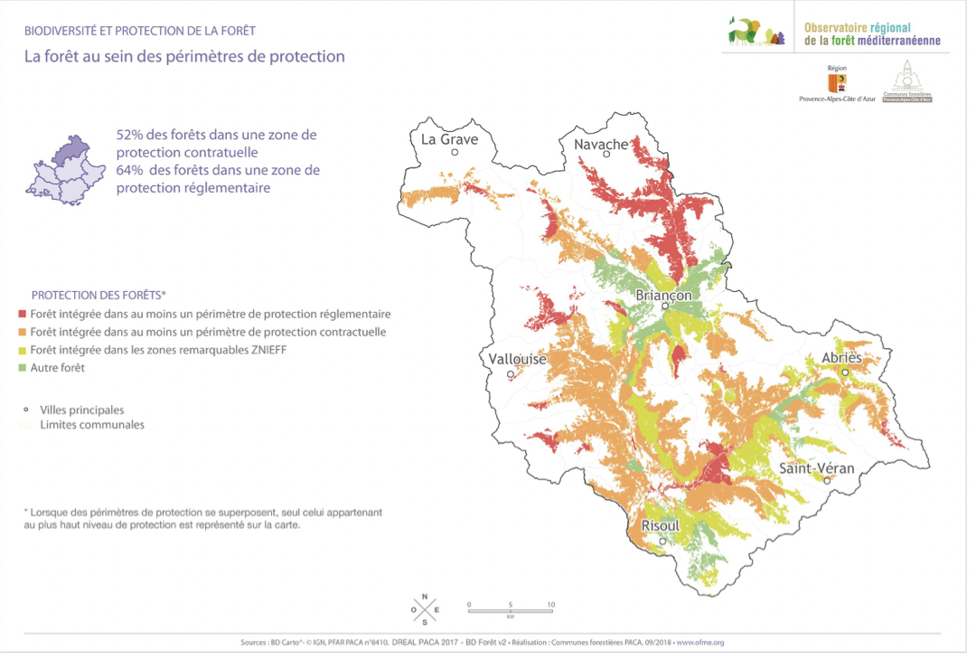

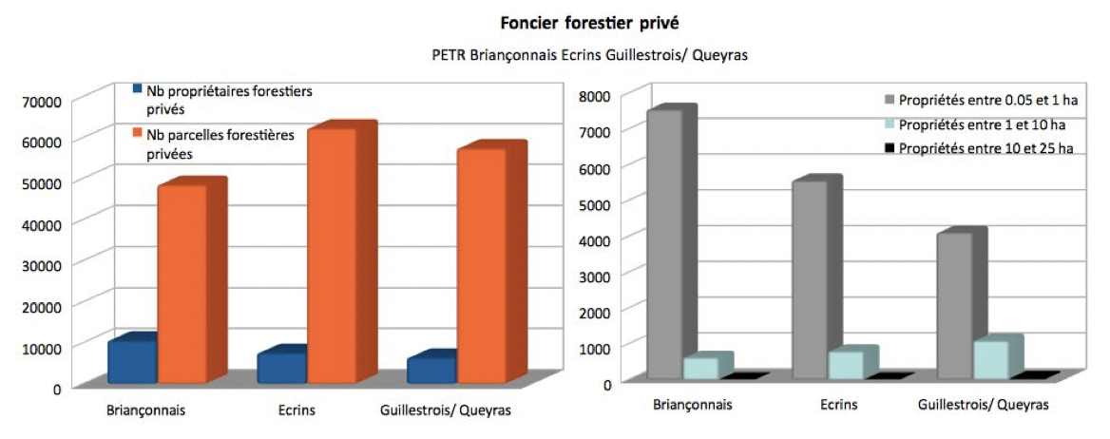
En 2019, une chaufferie bois avec réseau de chaleur a été créée sur la commune d’Arvieux.

Atouts | Faiblesses
De nombreuses entreprises du territoires appartiennent à la filière bois | Pas de plus-value locale, entreprises de transformation du bois d’œuvre assez standardisée pour empêcher l’importation des produits transformés à destination de la 2de transformation  L’artisanat local très lié au bois est en perte de vitesse et nécessite de se renouveler pour perdurer.  Approvisionnement des chaufferies sous tension
Opportunités | Menaces
Développement de la filière bois énergie (réseaux de chaleur) afin de répondre aux enjeux de la transition énergétique dans les territoires ruraux et de montagne// créer un lien direct entre la production des forêts communales et l’approvisionnement des plateformes bois énergies locales.  Travail de la CCPE et la CCSP à la mise en place d'une Haute École du Bois et de la Forêt (HEBF - 2 formations de niveau ingénieur + 3 formations de niveau licence) sur les communes de l'Argentière la Bessée et Embrun (Hautes-Alpes). | Difficultés d’accès aux coupes de bois, sous-exploitations, travail sur l’amélioration de la desserte nécessaire ; problème de morcellement important de la propriété privée qui impacte l’exploitation sur ces terrains à fort potentiel  Des coupes de bois difficilement mécanisables du fait de la géomorphologie du terrain ; des coupes qui sont donc plus chères et qui parfois restent invendues car non compétitives sur le marché
Enjeux à l’échelle du PETR :
- Encourager un esprit filière
- Créer de nouveaux produits pour valoriser les bois locaux et communiquer sur leurs qualités
- Développer une image bien être autour de la forêt et du bois
- Autonomie territoriale pour la fourniture en bois énergie
- Sécurisation de l’approvisionnement des entreprises de 2nde transformation
- Amélioration des conditions d’accès à la ressource

Enjeux spécifiques à la CCGQ :

Le développement du numérique et des innovations

Données chiffrées
2 France Services sur le territoire (Guillestre et Aiguilles)

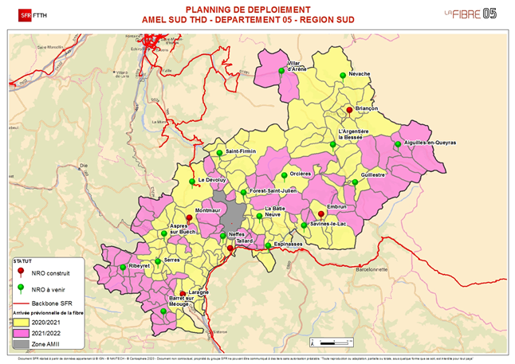

Le développement du numérique est à aborder sous plusieurs aspects :
- l’infrastructure (la fibre en cours de déploiement. Cela est essentiel pour les entreprises et notamment en zones d’activité),
- la dotation en outils numériques,
- la maîtrise des outils (donc les besoins en formation - logiciels et les bases du numérique),
- la stratégie de communication via le numérique (mail, réseaux sociaux, site internet, e-commerce, place de marché, click and collect, etc.).

Atouts | Faiblesses
Présence d’espaces France Services sur le territoire  La CCGQ propose des e-services : démarches en ligne et démarches simplifiées.  Financements Médiation numérique/SUDLABS par la Région SUD, travail sur la transition numérique des entreprises (et des agriculteurs) | Bout de ligne pour les réseaux/zone rurale, arrivée de la fibre tardive  Zones blanches
Opportunités | Menaces
Projet LEADER de coopération Illettrisme, Illectronisme, et itinérance  Développement du click and collect et de l’e-commerce suite à la crise sanitaire | Prendre en compte les parties du territoire moins bien desservies en termes de connexion : il y a des zones blanches sur le territoire de la CCGQ

Enjeux du développement numérique à l’échelle du PETR :
- Accompagner la mise en place de la fibre optique sur le territoire en prenant en compte les différences entre les territoires déjà équipés et les autres
- Perspectives de développement E-santé

Enjeux spécifiques à la CCGQ :
- Raccordement à la fibre
- Disparition des zones blanches
- Amélioration (et stabilité) réseau Orange téléphone et internet

La mobilité : une problématique majeure

Données chiffrées
Le Guillestrois-Queyras représente 37% de la consommation énergétique du PETR pour le secteur des transports.

L’énergie consommée sur le Guillestrois-Queyras en carburant pour les transports est de l’ordre de 29%.

Les transports routiers à l’échelle du Guillestrois Queyras représentent 13,3% des émissions de gaz à effet de serre du PETR et 11,2% de sa consommation énergétique totale.

La ville de Briançon représente plus de 50% des emplois du PETR et est le premier pôle de mobilité professionnelle du PETR. A l’échelle du PETR, 49% des trajets domicile/travail se réalise sur l’aire urbaine du Briançonnais. Le second pôle se trouve sur le territoire de la CCGQ, entre les communes d’Eygliers, Risoul vers la commune de Guillestre.

La mobilité pendulaire est celle qui a le plus d’impact au niveau des émissions de GES notamment lorsqu’elle se fait via la voiture individuelle.

On remarque que les actifs se déplacent majoritairement en voiture lors de leurs déplacements domicile/travail.

Le schéma de mobilité douce a été élaboré en 2015 sur le Guillestrois. Certaines actions identifiées ont fait l’objet de demande de subventions de la part des communes, compétentes en matière de voirie, et sont en cours de lancement (notamment liaisons cyclables Eygliers-Saint-Crépin, Eygliers-Guillestre). D’autres projets ont émergé depuis l’élaboration de ce schéma et n’y étaient pas évoqués (notamment aménagements cyclables à Molines et projets d’aires de covoiturage aménagées) mais ont été inscrits dans les documents d’urbanisme.
La CCGQ a délibéré le 18 mars 2021 en faveur de la prise de compétence Mobilité, sans reprendre les services assurés actuellement par la Région. Le transfert de compétence reste toutefois à valider par les communes dans les trois prochains mois.

La prise de compétence Mobilité par la CC, si elle est confirmée, permettrait d’élaborer d’ici la fin du mandat un Plan de Mobilité simplifié sur l’ensemble de la CCGQ. Celui-ci inclurait toutes les thématiques de la mobilité, dont la mobilité douce, et actualiserait ainsi le schéma initial de 2015. Son objectif serait d’élaborer un diagnostic de l’offre de mobilité sur l’ensemble du territoire intercommunal et de flécher les actions à mettre en œuvre pour l’améliorer et la développer sur des thématiques jusqu’à présent peu prises en compte (mobilité partagée et douce notamment).

Si ce transfert est confirmé, l’objectif initial serait dans un premier temps de maintenir le niveau des services existants.
Dans un second temps – d’ici la fin du mandat ou ultérieurement –, cette prise de compétence pourrait permettre à la CC de développer de nouveaux services adaptés aux besoins locaux (notamment en terme de mobilité partagée : covoiturage, autostop organisé, etc.), de contribuer financièrement à certains services et/ou aménagements liés à la mobilité (aménagements cyclables, aires de covoiturage, attribution d’aides individuelles…), d’améliorer la cohérence de l’offre et la communication auprès du grand public, ou encore de renforcer l’offre dans certains secteurs (par exemple compléter l’offre régionale, transport sénior à la demande, etc.). Le diagnostic et le plan d’actions pourrait être synthétisé au travers d’un Plan de Mobilité simplifié, qui, sans être prescriptif, permettrait de formaliser la politique Mobilité de la CC.

Ces enjeux restent néanmoins conditionnés à des problématiques de financement, notamment en ce qui concerne la création de nouvelles lignes de navettes.

Rappelons que la prise de compétence n’oblige en rien la CCGQ : elle lui ouvre le champ des possibles en matière de mobilité locale, sans toutefois l’obliger à mettre en place quoi que ce soit. Raison pour laquelle la CCGQ ne s’est engagée, dans sa délibération, qu’à maintenir le niveau des services existants.

Atouts | Faiblesses
PCAET  Saisonnalité permet d’augmenter l’offre de transport ce qui bénéficie au territoire et locaux  Projet autour des mobilités liées au transport de marchandises : projet d’optimiser les transports de marchandises sur le 05 | Géographie du territoire et météo rendent les mobilités douces complexes,  Ruralité + montagnes = travail éloigné des communes de résidence (cf. graph).
Opportunités | Menaces
Prise de compétence mobilité en cours, les priorités seront définies par la suite, mais poursuite des actions en cours, maintien du niveau des services existants  Développement des Via vélo (via Clarée, via Guisane) | Saisonnalité touristique qui entraîne un accroissement des déplacements motorisés (+bouchons)  Manque de financements pour développer la politique mobilité de la CCGQ.

Enjeux de la mobilité sur le territoire du PETR :
- Coût économique et écologique de la voiture individuelle
- Offrir des alternatives à la voiture individuelle
- Développer la sécurité pour la circulation cycliste sur le territoire
- Prise de compétence mobilité par les communautés de commune

Enjeux spécifiques à la CCGQ :
- Mise à jour et extension du schéma de mobilité à l’échelle de tout le territoire
- Projets liés à la compétence Mobilité
- Aires de covoiturage

